1. Des comptines et quelques astuces pour retrouver le calme.
Pour un retour au calme et pour éviter de répondre au bruit par le bruit, aider l’élève à se recentrer et à entrer sereinement dans les apprentissages, il est nécessaire de capter et de garder son attention. Pour cela, l’important est de surprendre et donc de varier les exercices. Voici quelques pratiques testées dans les classes.
Des comptines et jeux de doigts

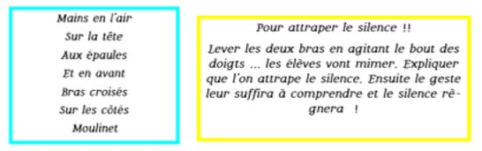

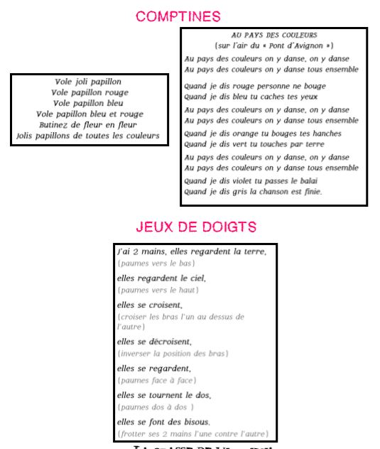

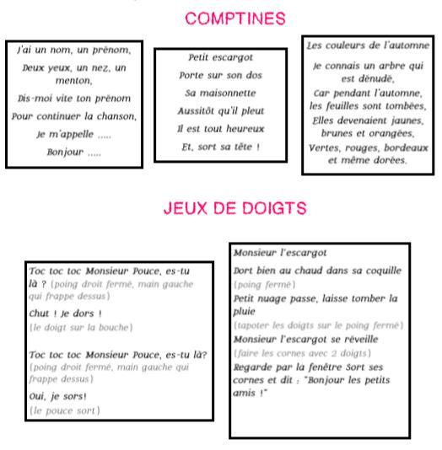
Des astuces

Modulation de la voix : Dire une comptine en faisant varier l’intensité de la voix (prendre la voix d’un petit oiseau, d’un gros ours…).

Théâtralisation : l’enseignant exagère volontairement sa prononciation, ses gestes lorsqu’il s’adresse aux enfants pour capter et maintenir leur attention.

La marionnette ou peluche : pour capter l'attention des enfants et jouer le rôle d'intermédiaire, pour rassurer.

La baguette magique : muni d'une baguette de magicien, l'enseignant prononce une formule magique (abracadabra). Et le calme s'installe. Une variante possible est de donner la baguette à un enfant.

Écouter les bruits du couloir, de la cour (oiseaux), du père noël qui arrive focalise l'attention des enfants sur l'écoute.

Ecouter un objet sonore : bâton de pluie, instruments de l’orchestre enfantin. Utilisation d’un objet sonore pour donner le signal de ranger ou de cesser l’activité (boîte à musique, triangle…)

Apporter et présenter un objet insolite à découvrir.

Présenter un album très court en lecture plaisir.

Jeu de respiration : souffler sur les bougies d’anniversaire (les 5 doigts).

Proposer le sac à surprises qui reprend le principe du jeu de Kim mais les enfants doivent tâter les objets contenus dans un sac et les nommer.

Installer le message du téléphone arabe : l’enseignant chuchote une phrase à l’oreille d’un élève qui doit la répéter à son voisin et ainsi de suite. Le dernier répète la phrase à haute voix et on compare les résultats.

Initier un jeu du portrait ou de devinettes : L'adulte pose une question du type « Je suis un animal, je suis énorme et j'ai peur des souris, qui suis-je ? » Variante : les enfants posent les questions

Retourner un sablier, les élèves comprennent qu'ils doivent se calmer, se reconcentrer. Ils aiment beaucoup regarder le temps s'écouler, le sablier dure 1 minute.

